

Министерство образования и науки Российской Федерации  
Федеральное государственное автономное образовательное учреждение высшего образования «Уральский федеральный университет имени первого Президента России Б.Н. Ельцина» (УрФУ)

Физико-технологический институт

Кафедра «Технической физики»

Руководитель

к.т.н., ст. преподаватель Каримова О.Х.

**РУКОВОДСТВО ПОЛЬЗОВАТЕЛЯ**

Студент Богданова Ирина Сергеевна

Специальность (направление подготовки)

09.03.02 Информационные системы и технологии

Группа Фт-210008

Екатеринбург

2022

# **Содержание**

**Содержание** 2

**1.** **Описание назначения** 3

**2.** **Запуск программы** 3

**3.** **Выполнения основных функций** 3

**4.** **Завершение программы** 5

# **Описание назначения**

Программа реализует метод анализа иерархий Томаса Саати для одного уровня. Результатом программы будут весовые коэффициенты для каждого критерия.

# **Запуск программы**

Для запуска программы пользователь должен открыть файл lab6.py в среде разработки IDLE. Нажмите на клавиатуре клавишу «F5» для запуска программы. Далее на экране появится окно, где пользователь должен будет вводить данные для программы (рисунок 1).

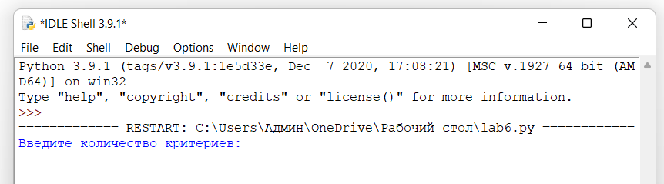

Рисунок 1 – Окно для ввода данных

# **Выполнения основных функций**

После появления окна пользователь вводит количество критериев. Должно быть введено целое число в диапазоне от 1 до 9. Если в программу будет введено число равное нулю или меньше нуля, то программа выведет ошибку и попросит еще вести данные. Так же программа выведет ошибку, если будет введен посторонний символ (рисунок 2).

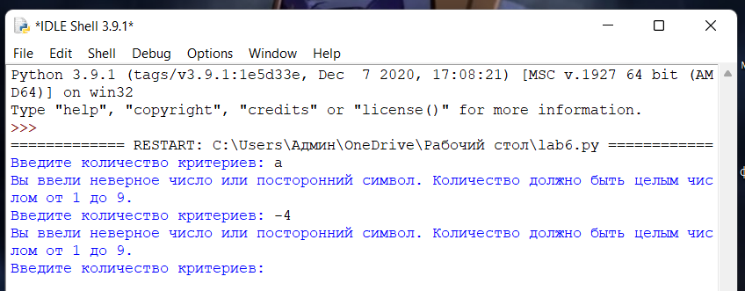

Рисунок 2 – Ошибка программы

При правильном вводе данных программа попросит пользователя ввести отношения критерий. Нужно так же ввести число в диапазоне от 1 до 9 (рисунок 3).

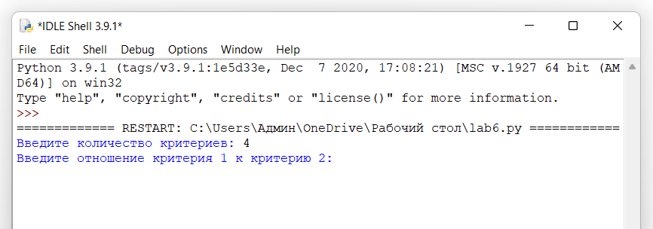

Рисунок 3 – Ввод отношений критериев

Если пользователь введет отрицательное число или посторонний символ, программа выведет ошибку и попросит еще раз ввести данные (рисунок 4).

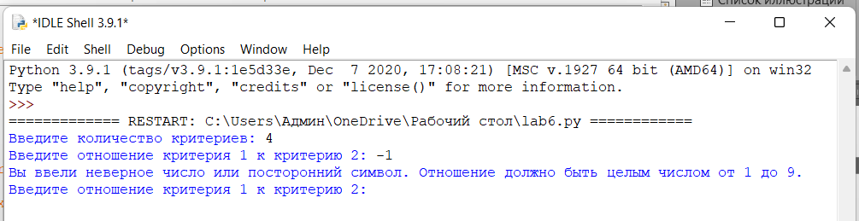

Рисунок 4 – Ошибка программы

# **Завершение программы**

После ввода отношений критериев программа выводит весовые коэффициенты (рисунок 5).

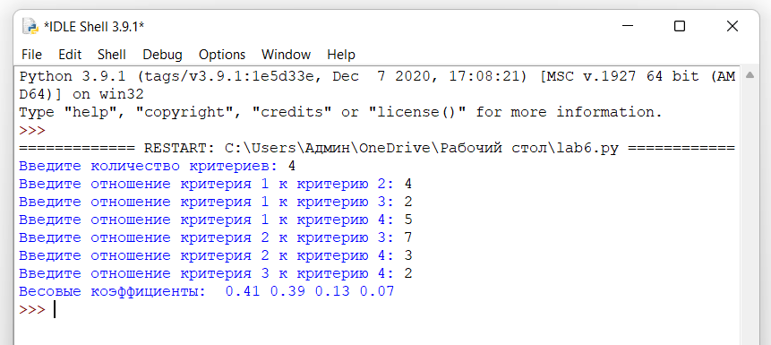

Рисунок 5 – Завершение программы